Методические указания по работе с проектом
"В стране хорошего настроения"
Проект направлен на развитие эмоциональности детей, психологическую коррекцию детского поведения, реализацию личностно-ориентированных технологий.
Проект предназначен для детей старшего дошкольного возраста.
Автор: Куттуева Надежда Юрьевна, воспитатель ГБДОУ детский сад №102 Невского района Санкт-Петербурга 2016г.

Проект создан в программе Mimio и рассчитан на индивидуальную или подгрупповую работу с детьми старшего дошкольного возраста (5 – 7 лет). Основное внимание при выполнении заданий детьми уделяется развитию эмоциональной сферы воспитанников и коррекции психологического комфорта. Проект создан для воспитателей, работающих с детьми в дошкольных учреждениях разной направленности.

Цель. Доставить ребёнку радость, вызвать положительные эмоции. Формировать доброжелательное отношение друг к другу. Закрепить у детей представления о положительных и отрицательных эмоциях, определение чувств и эмоций – через мимику.
Задачи.
Обучающие:
1. Закреплять знания детей о положительных эмоциях (радость, счастье, доброта, веселье, любовь) и их проявлении.
2. Обучать детей анализу своего внутреннего состояния и состояния других людей.
3. Формирование умения строить предложение и выражать свои эмоции.
Развивающие:
4. Развивать способность узнавать эмоциональные состояния, формировать адекватные эмоциональные состояния в общении с окружающим миром.
5. Развить мимику через проигрывание упражнений.
6. Развить чувства эмпатии, рефлексии у воспитанников.
7. Развитие слухового и зрительного внимания, развитие памяти, воображения, мышления.
Воспитательные:
8. Воспитывать у детей положительные черты характера, способствующие лучшему взаимопониманию в процессе общения.
9. Воспитывать у детей навыки сотрудничества и культурного общения. Создавать спокойную, доверительную атмосферу, обучать новым формам общения.
Задача оздоровительной направленности:
10. Снять напряжение при помощи психологической коррекции.
Предварительная работа:
Психологические коррекционные игры на развитие эмоциональной сферы.
Занятие "Путешествие в страну эмоций".
Обыгрывание эмоциональных ситуаций.
Рассматривание картинок из серии "Угадай эмоциональное состояние", "Уровень тревожности".
Рассказы детей из личного опыта "Какая у меня радость"".

Проект состоит из 23 страниц.
Переход со страницы на страницу осуществляется с помощью значка:
;
От страницы к содержанию:
.

Задания выдвигаются с помощью стрелки в левом верхнем углу.

Описание проекта:

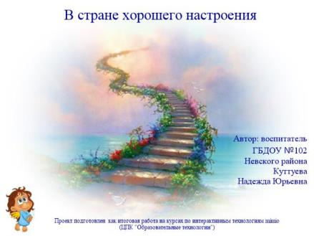 | 1. Титульный лист проекта.  В левом тексте ссылка на ЦПК "Образовательные технологии".  В нижнем левом углу переход на следующую страницу.
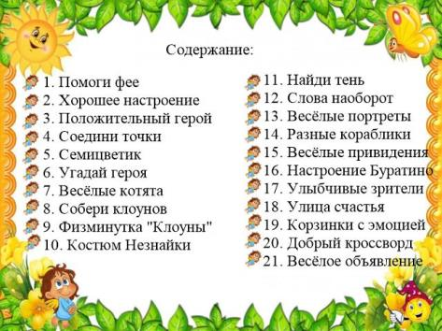 | 2. Лист -Содержание.  В нижнем левом углу переход на следующую страницу.  В нижнем правом углу переход на титульную страницу.
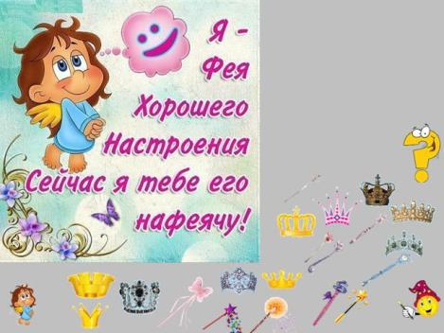 | 3. Помоги фее.  Детям предлагается подобрать на свой вкус корону и волшебную палочку для феи. Создаём мотивацию к положительным эмоциям. Предлагаем объяснить свой выбор.  В нижнем левом углу переход на следующую страницу, в правом нижнем переход к содержанию.
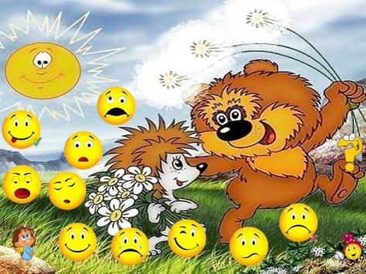 | 4. Хорошее настроение.  Перед ребёнком ставиться задача: найти настроение героев и собрать его.  Звуковые подсказки проявляются при нажатии на смайлик(зелёная галочка - правильный выбор, красный крестик - не правильный).  В нижнем левом углу переход на следующую страницу, в правом нижнем переход к содержанию.
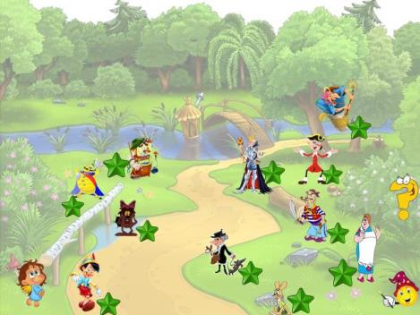 | 5. Найди положительного героя.  Ребёнку предлагается найти и сосчитать положительных героев, Объяснить, чем положителен герой.  Проверочная область под затухающими звёздами (у положительных персонажей смайлик с улыбкой).  В нижнем левом углу переход на следующую страницу, в правом нижнем переход к содержанию.
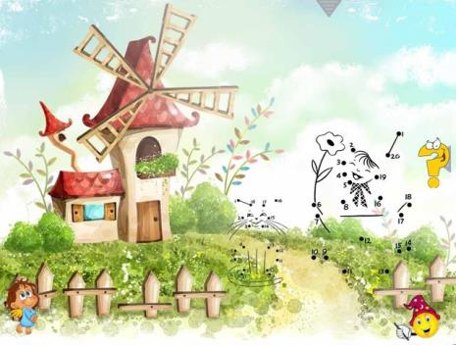 | 6. Соедини по точкам.  Ребёнок соединяет точки линиями в цифровом порядке. Проверочная область выдвигается с верху.  После выполнения задания ребёнку задаём вопрос:"Чему радуются хозяин и питомец?"  В нижнем левом углу переход на следующую страницу, в правом нижнем переход к содержанию.
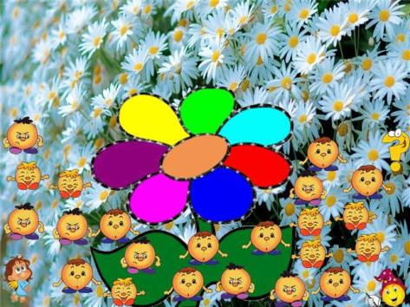 | 7. Семицветик.  Предлагаем ребёнку посадить найти место для семян согласно игровой инструкции. Считаем, сравниваем семена по эмоциональному признаку.  В нижнем левом углу переход на следующую страницу, в правом нижнем переход к содержанию.
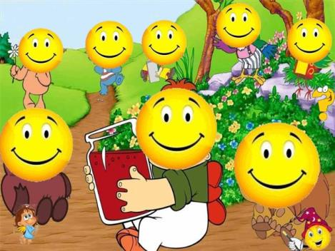 | 8. Угадай героя.  Необходимо угадать героя по нижней части тела, догадаться из какого он мультфильма.  Проверочная область - затухающие смайлики.  В нижнем левом углу переход на следующую страницу, в правом нижнем переход к содержанию.
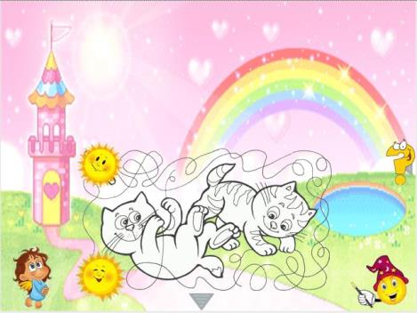 | 9.Весёлые котята.  По принципу лабиринта, предлагаем найти ребёнку, к какому солнышку тянется ниточка. Сюрприз - солнышко затухает, а там предмет, с которым играет котёнок. Проверочная область выдвигается справа.  В нижнем левом углу переход на следующую страницу, в правом нижнем переход к содержанию.
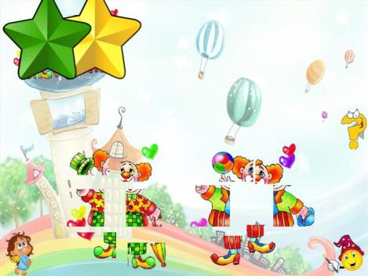 | 10. Собери клоунов?  Предлагаем собрать весёлых клоунов из частей (принцип - пазл). Проверочная область выдвигается сверху. после сборки задаём вопрос: "Какой клоун тебе больше нравится и почему?"  В нижнем левом углу переход на следующую страницу, в правом нижнем переход к содержанию.
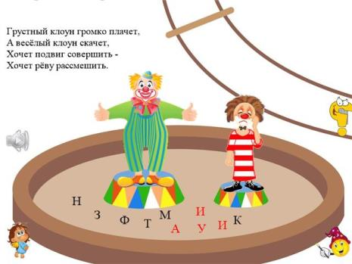 | 11. Физминутка.  Собрать слово "физминута" из букв.  На слова "Грустный клоун..." - ребёнок крутит кулачками у глаз;  "А весёлый..." - прыгает на одной ножке;  "Хочет подвиг совершить..." - подносит руку к голове, как военные;  "Хочет рёву рассмешить." - показывает забавную мимику.  В нижнем левом углу переход на следующую страницу, в правом нижнем переход к содержанию.
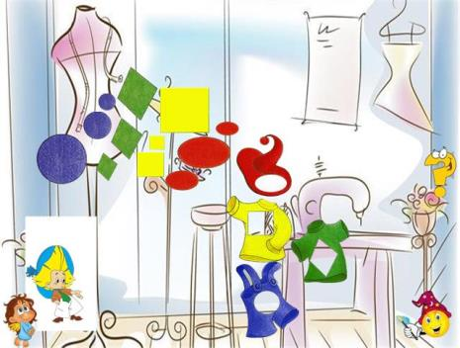 | 12. Костюм Незнайки.  Предлагаем починить костюм, подобрав фигуру по форме и цвету. (назвать фигуру, назвать цвет). Сюрприз - затухание Незнайки (Меняется мимика и поза героя). Вопрос:"Незнайка доволен?"  В нижнем левом углу переход на следующую страницу, в правом нижнем переход к содержанию.
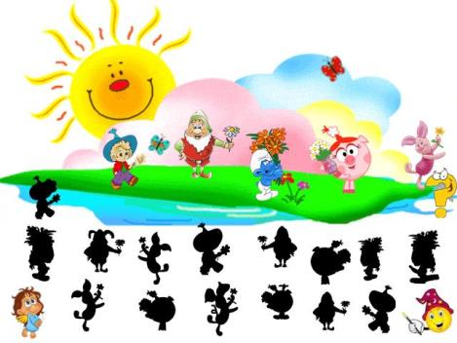 | 13. Найди тень.  Необходимо правильно подобрать тень каждому герою. Проверка при нажатии на тень. Правильный выбор зелёная галочка.  В нижнем левом углу переход на следующую страницу, в правом нижнем переход к содержанию.
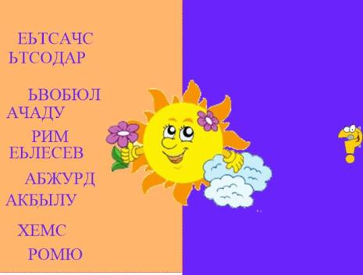 | 14. Слова наоборот.  Прочитать радостные слова с права на лево. Проверить протягивая через весёлое солнышко. Вопрос: "Какие ещё весёлые слова ты знаешь?"  В нижнем левом углу переход на следующую страницу, в правом нижнем переход к содержанию.
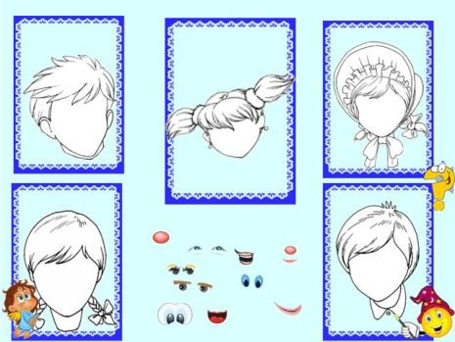 | 15. Весёлые портреты.  Ребёнок создаёт весёлые портреты, подбирая части лица. Объясняет, какой портрет нравиться больше и почему.  В нижнем левом углу переход на следующую страницу, в правом нижнем переход к содержанию.
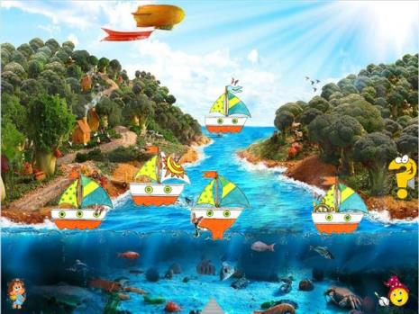 | 16. Разные кораблики.  Просим ребёнка определить и назвать отличительную особенность каждого кораблика и сосчитать бабочек. Вопрос: "На каком кораблике ты бы отправился в путешествие и почему?"  В нижнем левом углу переход на следующую страницу, в правом нижнем переход к содержанию. Снизу выдвигается проверочная область.
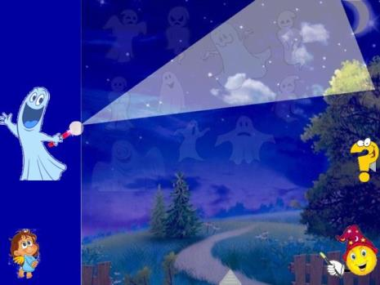 | 17. Весёлые привидения.  Ребёнок с помощью светового луча находит добрые привидения и считает их. Вопрос: "С каким привидением ты хотел бы подружиться и почему?" Главная цель задания - снятие боязни темноты.  В нижнем левом углу переход на следующую страницу, в правом нижнем переход к содержанию. Проверочная область выдвигается снизу.
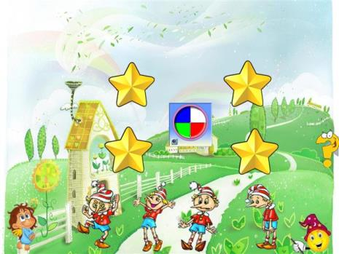 | 18. Настроение Буратино.  Предлагаем ребёнку раскрутить волчок. По стрелочке нажать на звёздочку. Появиться эмоция, к этой эмоции подобрать Буратино и рассказать, что с ним произошло. Вопрос: "Какой Буратино больше нравиться и почему?"  В нижнем левом углу переход на следующую страницу, в правом нижнем переход к содержанию.
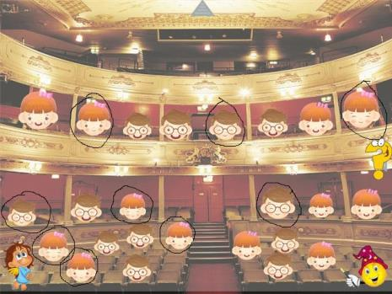 | 19. Улыбчивые зрители.  Найти и сосчитать улыбающихся зрителей.  Проверочная область выдвигается сверху.  Ребёнок проявляя фантазию, рассказывает, что происходит на сцене.  В нижнем левом углу переход на следующую страницу, в правом нижнем переход к содержанию.
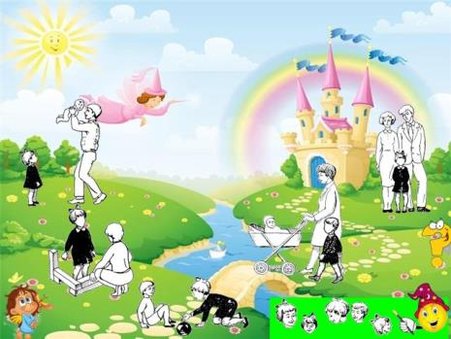 | 20. Улица счастья.  Предложить ребёнку создать счастливую улицу, подбирая улыбающиеся эмоции. Рассказать по картинкам, что для счастья надо.  В нижнем левом углу переход на следующую страницу, в правом нижнем переход к содержанию.
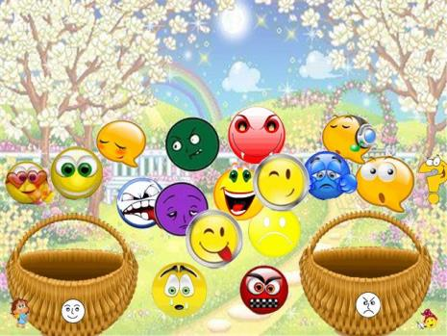 | 21.Корзинки с эмоциями.  Разложить разные смайлики по эмоциональным корзинам. Обосновывать, почему смайлик положен в данную корзину.  В нижнем левом углу переход на следующую страницу, в правом нижнем переход к содержанию.
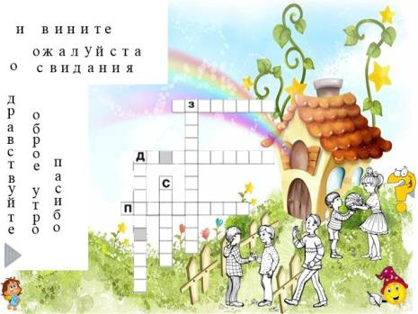 | 22.Добрый кроссворд.  Подобрать слово для кроссворда по начальной букве, заполнить все строки. Проверочная область выдвигается по стрелке слева. Вопрос: "Когда мы произносим это доброе слово?"  В нижнем левом углу переход на следующую страницу, в правом нижнем переход к содержанию.
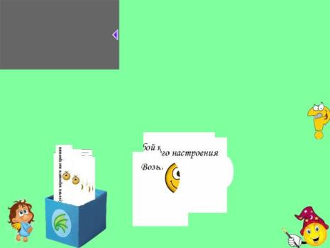 | 23. Весёлое объявление.  Предложить собрать пазл. Сосчитать, сколько может поместиться полосок с хорошим настроением. Проверочная область в верхнем левом углу за шторкой. Вопрос: "Сколько кусочков хорошего настроения тебе нужно для счастья? Сколько бы дал родителям, друзьям, воспитателю?"  В нижнем левом углу переход на следующую страницу, в правом нижнем переход к содержанию.

